隔热检查计算书
居住建筑

工程名称 | 新建怀来县沙城镇第五小学项目
工程地点 | 河北省张家口市怀来县
设计编号 | B7A05.405
建设单位 | 怀来县沙城镇第五小学
设计单位 | 中机十院国际工程有限公司
设 计 人 | 何梦漪
校 对 人 | 张子辉
审 核 人 | 陈筱军
计算日期 | 2023年4月6日


采用软件 | 斯维尔节能设计Becs2023
软件版本 | 20220401
研发单位 | 北京绿建软件股份有限公司
正版授权码 | P3F686E54

目 录

1 建筑概况 3
2 评价依据 3
3 评价目标与方法 3
3.1 评价目标 3
3.2 评价方法 3
4 边界条件参数设置 4
4.1 基本设置 4
4.2 室外空气温度 5
4.3 室外太阳辐射照度 5
4.4 室内空气温度 6
5 工程材料 6
6 工程构造 7
6.1 屋顶构造 7
6.1.1 屋顶构造一 7
6.2 外墙构造 8
6.2.1 外墙构造一 8
6.3 热桥柱构造 11
6.3.1 热桥柱构造一 11
6.4 热桥梁构造 13
6.4.1 热桥梁构造一 13
7 验算结论 16
7.1 空调房间 16

建筑概况
工程名称 | 新建项目
工程地点 | 河北-张家口
地理位置 | 北纬：40.78° | 东经：114.88°
气候子区 | 寒冷A区
大气透明度等级 | 4
建筑面积 | 地上3437㎡ 地下0㎡
建筑层数 | 地上5 地下1
建筑高度 | 18.3m
结构类型 | 框架结构

评价依据
1. 《河北省居住建筑节能设计标准》DB13(J)185-2020(2021年版)
2. 《建筑环境通用规范》GB 55016
3. 河北省《绿色建筑评价标准》DB13(J)/T 8352-2020
4. 《民用建筑热工设计规范》GB50176
5. 施工图、设计说明、墙身大样图、节能计算书

评价目标与方法

评价目标
- 依据《建筑环境通用规范》和河北省《绿色建筑评价标准》DB13(J)/T 8352-2020的要求和规定，屋顶和外墙的隔热性能应满足要求。
- 通过房间围护结构的内表面温度计算，判断是否不大于《建筑环境通用规范》给出的内表面最高温度。

评价方法
- 在给定两侧空气温度及变化规律的情况下，外墙内表面最高温度应符合表3.2.1的要求：
表3.2.1 外墙内表面最高温度的限值
房间类型 | 自然通风房间 | 空调房间
房间类型 | 自然通风房间 | 重质围护结构  （D≥2.5） | 轻质围护结构  （D＜2.5）
内表面最高温度 | ≤ t_{e.max} | ≤t_{i}+2 | ≤t_{i}+3

- 在给定两侧空气温度及变化规律的情况下，屋面内表面最高温度应符合表3.2.2的要求：
表3.2.2 屋顶内表面最高温度的限值
房间类型 | 自然通风房间 | 空调房间
房间类型 | 自然通风房间 | 重质围护结构  （D≥2.5） | 轻质围护结构  （D＜2.5）
内表面最高温度 | ≤ t_{e.max} | ≤t_{i}+2.5 | ≤t_{i}+3.5

表中：—围护结构内表面最高温度（），应按《民用建筑热工设计规范》 GB50176-2016附录C.3 的规定计算；
$t_{i}$—室内空气温度，（）。
t_{e.max}—累年日平均温度最高日的最高温度（）,应按《民用建筑热工设计规范》
GB50176-2016配套软件气象数据取用。

- 外围护结构内表面最高温度按照规范《民用建筑热工设计规范》GB50176-2016附录C.3 的规定计算：
- 按式3.2.3-1建立常物性、无内热源的一维非稳态导热的内部微分方程，微分方程的求解可采用有限差分法：
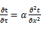 （3.2.3-1）
式中： —温度对于时间的导数，/s。
—材料的导温系数，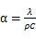，m²/s。
- 按式3.2.3-2建立第三类边界条件隐式差分格式边界节点方程（边界节点1，节点n 可参照）：
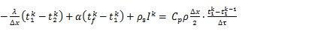（3.2.3-2）
式中：$C_{p}$—材料的比热， J /(kg·K)；
$ρ$—材料的密度，kg/m³；
—材料的导温系数，，m²/s；
$Δx$—差分步长，m；
—材料的导热系数，［W/(m·K)］；
$t_{f}^{k}$—对流换热温度，。
- 按式3.2.3-3列出各内部节点和边界点的节点方程，并求解节点方程组得到外墙、屋顶内表面温度值。
,i=1,2,……n （3.2.3-3）
式中：$t_{i}$—差分节点温度值，。

边界条件参数设置

基本设置
公式及变量 | 变量名 |  | 数值 | 说明
（一）内表面边界条件（第三类边界条件）
 |  | 夏季室内温度， |  | 按《民用建筑热工设计规范》GB50176-2016第3.3.2条的规定取值。
 |  | 室内侧对流换热系数，W/(m²·K) | 8.7 | 按《民用建筑热工设计规范》 GB50176-2016附录B.4.1，表B.4.1-1取值。
（二）外表面边界条件（第三类边界条件）
 |  | 室外侧对流换热系数，(m²·K) | 19.0 | 按《民用建筑热工设计规范》 GB50176-2016附录B.4.1，表B.4.1-2取值。
 |  | 室外空气逐时温度， |  | 按《民用建筑热工设计规范》 GB50176-2016配套软件气象数据取用。
 |  | 表面法向太阳总辐射强度，包括直射和散射，W/m² |  | 按《民用建筑热工设计规范》 GB50176-2016配套软件气象参数取值。
 |  | 外表面太阳辐射吸收系数 |  | 根据工程构造取值。

室外空气温度
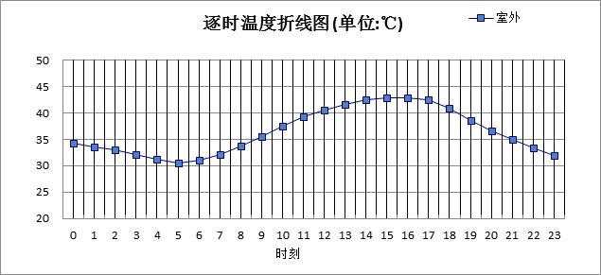

0:00 | 1:00 | 2:00 | 3:00 | 4:00 | 5:00 | 6:00 | 7:00 | 8:00 | 9:00 | 10:00 | 11:00
34.20 | 33.60 | 33.00 | 32.20 | 31.30 | 30.50 | 31.00 | 32.10 | 33.70 | 35.60 | 37.50 | 39.20
12:00 | 13:00 | 14:00 | 15:00 | 16:00 | 17:00 | 18:00 | 19:00 | 20:00 | 21:00 | 22:00 | 23:00
40.50 | 41.60 | 42.40 | 42.90 | 42.90 | 42.40 | 40.90 | 38.50 | 36.50 | 35.00 | 33.40 | 31.90

注：气象数据参考 河北-石家庄

室外太阳辐射照度
变量 | 变量名 | 公式来源
 | 表面法向太阳总辐射强度，包括直射和散射，W/ m² | 按《民用建筑热工设计规范GB  50176-2016》配套软件气象数据取用。

时刻\朝向 | 东 | 南 | 西 | 北 | 水平
0:00 | 0.00 | 0.00 | 0.00 | 0.00 | 0.00
1:00 | 0.00 | 0.00 | 0.00 | 0.00 | 0.00
2:00 | 0.00 | 0.00 | 0.00 | 0.00 | 0.00
3:00 | 0.00 | 0.00 | 0.00 | 0.00 | 0.00
4:00 | 0.00 | 0.00 | 0.00 | 0.00 | 0.00
5:00 | 134.90 | 49.43 | 60.20 | 24.13 | 115.60
6:00 | 280.60 | 116.46 | 118.34 | 68.45 | 260.10
7:00 | 423.68 | 183.10 | 155.42 | 124.33 | 424.00
8:00 | 487.60 | 259.36 | 175.14 | 144.87 | 587.30
9:00 | 458.45 | 341.90 | 194.17 | 162.72 | 732.10
10:00 | 362.26 | 409.00 | 213.31 | 179.64 | 838.00
11:00 | 225.53 | 440.36 | 225.53 | 189.93 | 885.80
12:00 | 225.93 | 427.66 | 378.17 | 189.80 | 869.70
13:00 | 219.53 | 379.72 | 501.24 | 183.29 | 801.30
14:00 | 210.79 | 309.95 | 571.99 | 174.00 | 692.80
15:00 | 193.11 | 226.98 | 549.96 | 154.71 | 541.30
16:00 | 161.55 | 152.68 | 420.29 | 87.88 | 369.50
17:00 | 95.60 | 70.19 | 240.26 | 30.30 | 188.90
18:00 | 8.86 | 8.93 | 12.63 | 5.10 | 14.90
19:00 | 0.00 | 0.00 | 0.00 | 0.00 | 0.00
20:00 | 0.00 | 0.00 | 0.00 | 0.00 | 0.00
21:00 | 0.00 | 0.00 | 0.00 | 0.00 | 0.00
22:00 | 0.00 | 0.00 | 0.00 | 0.00 | 0.00
23:00 | 0.00 | 0.00 | 0.00 | 0.00 | 0.00

注：气象数据参考 河北-石家庄

室内空气温度
根据《民用建筑热工设计规范》GB50176-2016第3.3.2条的规定取26摄氏度

工程材料
材料名称 | 导热系数λ | 蓄热系数S | 密度ρ | 比热容Cp | 蒸汽渗透系数u | 备注
材料名称 | W/(m.K) | W/(㎡.K) | kg/m³ | J/(kg.K) | g/(m.h.kPa) | 备注
水泥砂浆 | 0.930 | 11.370 | 1800.0 | 1050.0 | 0.0210 | 来源：《民用建筑热工设计规范》GB50176-2016
加气混凝土砌块 | 0.220 | 3.601 | 700.0 | 1158.0 | 0.0000
FQ-1复合保温砌块 | 0.092 | 5.433 | 850.0 | 820.0 | 0.0000
石灰砂浆 | 0.810 | 10.070 | 1600.0 | 1050.0 | 0.0443 | 来源：《民用建筑热工设计规范》GB50176-2016
钢筋混凝土 | 1.740 | 17.200 | 2500.0 | 920.0 | 0.0158 | 来源：《民用建筑热工设计规范》GB50176-2016
细石混凝土（双向配筋） | 1.740 | 17.060 | 2500.0 | 920.0 | 0.0000
挤塑聚苯板 | 0.030 | 0.360 | 30.0 | 1980.1 | 0.0000
干拌复合轻集料混凝土垫层 A型 | 0.100 | 2.089 | 600.0 | 1000.1 | 0.0000 | 依据来源：12BJ1-1，导热系数修正系数（β）：1.25
岩棉、矿棉、玻璃棉板 | 0.045 | 0.750 | 100.0 | 1718.9 | 0.0000

工程构造

屋顶构造

屋顶构造一
材料名称  由外到内 | 厚度 | 差分  步长 | 导热  系数 | 蓄热  系数 | 修正  系数 | 热阻 | 热惰性  指标
材料名称  由外到内 | (mm) | (mm) | W/(m.K) | W/(㎡.K) | α | (㎡K)/W | D=R*S
细石混凝土（双向配筋） | 50 | 12.5 | 1.740 | 17.060 | 1.00 | 0.029 | 0.490
水泥砂浆 | 20 | 10.0 | 0.930 | 11.370 | 1.00 | 0.022 | 0.245
干拌复合轻集料混凝土垫层 A型 | 50 | 5.6 | 0.100 | 2.089 | 1.00 | 0.500 | 1.044
挤塑聚苯板 | 150 | 10.0 | 0.030 | 0.360 | 1.20 | 4.167 | 1.800
钢筋混凝土 | 120 | 12.0 | 1.740 | 17.200 | 1.00 | 0.069 | 1.186
石灰砂浆 | 10 | 10.0 | 0.810 | 10.070 | 1.00 | 0.012 | 0.124
各层之和∑ | 400 | － | － | － | － | 4.798 | 4.890
差分时间步长(分钟) | 5.0
外表面太阳辐射吸收系数 | 0.75
传热系数K=1/(0.16+∑R) | 0.20
重质/轻质 | 重质围护结构

空调房间：逐时温度
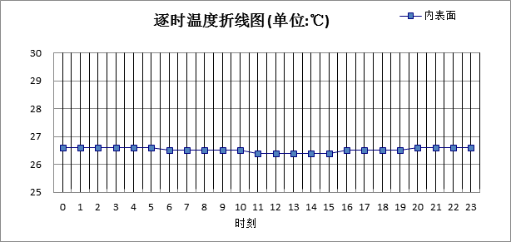

0:00 | 1:00 | 2:00 | 3:00 | 4:00 | 5:00 | 6:00 | 7:00 | 8:00 | 9:00 | 10:00 | 11:00
26.61 | 26.61 | 26.60 | 26.59 | 26.57 | 26.55 | 26.53 | 26.51 | 26.49 | 26.47 | 26.45 | 26.44
12:00 | 13:00 | 14:00 | 15:00 | 16:00 | 17:00 | 18:00 | 19:00 | 20:00 | 21:00 | 22:00 | 23:00
26.43 | 26.43 | 26.43 | 26.44 | 26.46 | 26.48 | 26.50 | 26.53 | 26.55 | 26.58 | 26.59 | 26.60

外墙构造

外墙构造一
材料名称  由外到内 | 厚度 | 差分  步长 | 导热  系数 | 蓄热  系数 | 修正  系数 | 热阻 | 热惰性  指标
材料名称  由外到内 | (mm) | (mm) | W/(m.K) | W/(㎡.K) | α | (㎡K)/W | D=R*S
水泥砂浆 | 20 | 10.0 | 0.930 | 11.370 | 1.00 | 0.022 | 0.245
FQ-1复合保温砌块 | 250 | 5.4 | 0.092 | 5.433 | 1.00 | 2.717 | 14.764
石灰砂浆 | 10 | 10.0 | 0.810 | 10.070 | 1.00 | 0.012 | 0.124
各层之和∑ | 280 | － | － | － | － | 2.751 | 15.132
差分时间步长(分钟) | 5.0
外表面太阳辐射吸收系数 | 0.75
传热系数K=1/(0.16+∑R) | 0.35
重质/轻质 | 重质围护结构

空调房间：东向逐时温度
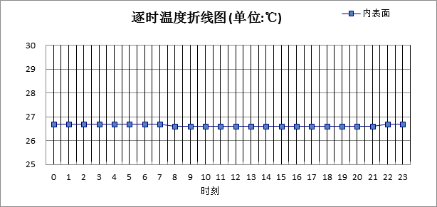

0:00 | 1:00 | 2:00 | 3:00 | 4:00 | 5:00 | 6:00 | 7:00 | 8:00 | 9:00 | 10:00 | 11:00
26.68 | 26.68 | 26.69 | 26.69 | 26.69 | 26.68 | 26.67 | 26.66 | 26.65 | 26.63 | 26.62 | 26.60
12:00 | 13:00 | 14:00 | 15:00 | 16:00 | 17:00 | 18:00 | 19:00 | 20:00 | 21:00 | 22:00 | 23:00
26.59 | 26.58 | 26.58 | 26.58 | 26.58 | 26.59 | 26.60 | 26.61 | 26.62 | 26.64 | 26.65 | 26.66

空调房间：西向逐时温度
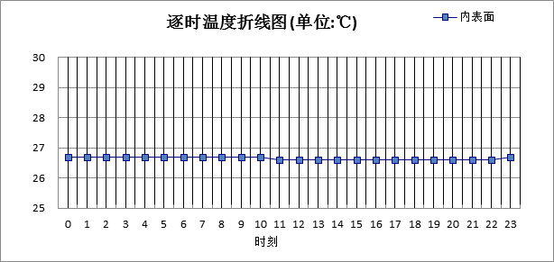

0:00 | 1:00 | 2:00 | 3:00 | 4:00 | 5:00 | 6:00 | 7:00 | 8:00 | 9:00 | 10:00 | 11:00
26.69 | 26.71 | 26.72 | 26.73 | 26.73 | 26.73 | 26.72 | 26.71 | 26.70 | 26.68 | 26.67 | 26.65
12:00 | 13:00 | 14:00 | 15:00 | 16:00 | 17:00 | 18:00 | 19:00 | 20:00 | 21:00 | 22:00 | 23:00
26.63 | 26.62 | 26.60 | 26.59 | 26.58 | 26.58 | 26.58 | 26.59 | 26.60 | 26.62 | 26.64 | 26.67

空调房间：南向逐时温度
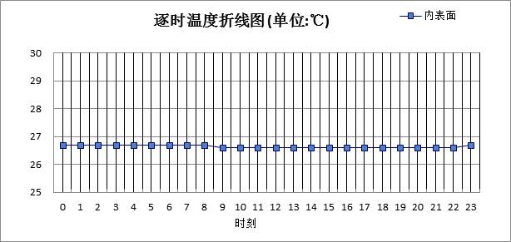

0:00 | 1:00 | 2:00 | 3:00 | 4:00 | 5:00 | 6:00 | 7:00 | 8:00 | 9:00 | 10:00 | 11:00
26.67 | 26.68 | 26.69 | 26.69 | 26.69 | 26.68 | 26.68 | 26.67 | 26.65 | 26.64 | 26.62 | 26.61
12:00 | 13:00 | 14:00 | 15:00 | 16:00 | 17:00 | 18:00 | 19:00 | 20:00 | 21:00 | 22:00 | 23:00
26.59 | 26.58 | 26.57 | 26.56 | 26.56 | 26.56 | 26.57 | 26.58 | 26.60 | 26.62 | 26.64 | 26.65

空调房间：北向逐时温度
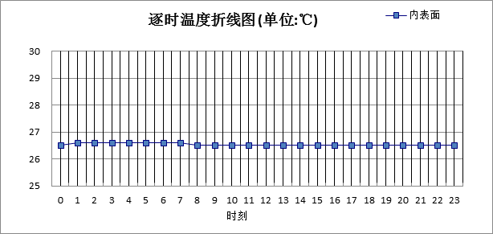

0:00 | 1:00 | 2:00 | 3:00 | 4:00 | 5:00 | 6:00 | 7:00 | 8:00 | 9:00 | 10:00 | 11:00
26.54 | 26.55 | 26.56 | 26.56 | 26.56 | 26.56 | 26.56 | 26.55 | 26.54 | 26.54 | 26.52 | 26.51
12:00 | 13:00 | 14:00 | 15:00 | 16:00 | 17:00 | 18:00 | 19:00 | 20:00 | 21:00 | 22:00 | 23:00
26.50 | 26.49 | 26.48 | 26.48 | 26.47 | 26.47 | 26.48 | 26.48 | 26.49 | 26.50 | 26.52 | 26.53

热桥柱构造

热桥柱构造一
材料名称  由外到内 | 厚度 | 差分  步长 | 导热  系数 | 蓄热  系数 | 修正  系数 | 热阻 | 热惰性  指标
材料名称  由外到内 | (mm) | (mm) | W/(m.K) | W/(㎡.K) | α | (㎡K)/W | D=R*S
水泥砂浆 | 20 | 10.0 | 0.930 | 11.370 | 1.00 | 0.022 | 0.245
岩棉、矿棉、玻璃棉板 | 60 | 7.5 | 0.045 | 0.750 | 1.00 | 1.333 | 1.000
钢筋混凝土 | 300 | 13.0 | 1.740 | 17.200 | 1.00 | 0.172 | 2.966
石灰砂浆 | 10 | 10.0 | 0.810 | 10.070 | 1.00 | 0.012 | 0.124
各层之和∑ | 390 | － | － | － | － | 1.540 | 4.334
差分时间步长(分钟) | 5.0
外表面太阳辐射吸收系数 | 0.75
传热系数K=1/(0.16+∑R) | 0.59
重质/轻质 | 重质围护结构

空调房间：东向逐时温度
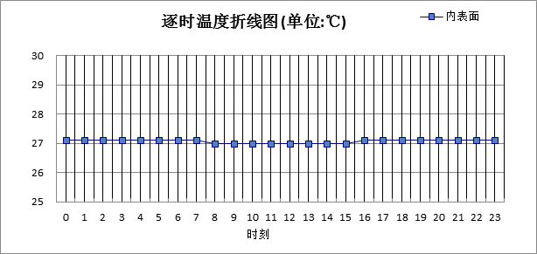

0:00 | 1:00 | 2:00 | 3:00 | 4:00 | 5:00 | 6:00 | 7:00 | 8:00 | 9:00 | 10:00 | 11:00
27.15 | 27.14 | 27.13 | 27.12 | 27.11 | 27.09 | 27.08 | 27.06 | 27.04 | 27.03 | 27.02 | 27.01
12:00 | 13:00 | 14:00 | 15:00 | 16:00 | 17:00 | 18:00 | 19:00 | 20:00 | 21:00 | 22:00 | 23:00
27.02 | 27.02 | 27.04 | 27.05 | 27.06 | 27.08 | 27.09 | 27.11 | 27.12 | 27.14 | 27.14 | 27.15

空调房间：西向逐时温度
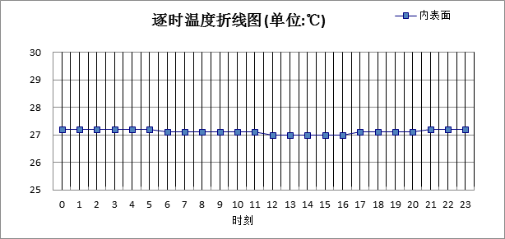

0:00 | 1:00 | 2:00 | 3:00 | 4:00 | 5:00 | 6:00 | 7:00 | 8:00 | 9:00 | 10:00 | 11:00
27.21 | 27.21 | 27.20 | 27.19 | 27.17 | 27.16 | 27.14 | 27.12 | 27.10 | 27.09 | 27.07 | 27.05
12:00 | 13:00 | 14:00 | 15:00 | 16:00 | 17:00 | 18:00 | 19:00 | 20:00 | 21:00 | 22:00 | 23:00
27.04 | 27.04 | 27.03 | 27.04 | 27.05 | 27.06 | 27.09 | 27.12 | 27.14 | 27.17 | 27.19 | 27.20

空调房间：南向逐时温度
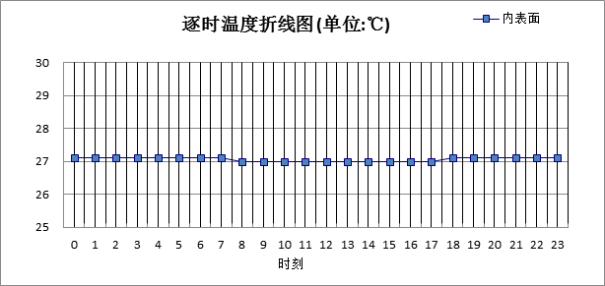

0:00 | 1:00 | 2:00 | 3:00 | 4:00 | 5:00 | 6:00 | 7:00 | 8:00 | 9:00 | 10:00 | 11:00
27.14 | 27.14 | 27.13 | 27.12 | 27.11 | 27.09 | 27.08 | 27.06 | 27.04 | 27.03 | 27.01 | 27.00
12:00 | 13:00 | 14:00 | 15:00 | 16:00 | 17:00 | 18:00 | 19:00 | 20:00 | 21:00 | 22:00 | 23:00
26.99 | 26.99 | 27.00 | 27.01 | 27.03 | 27.05 | 27.07 | 27.09 | 27.11 | 27.13 | 27.14 | 27.14

空调房间：北向逐时温度
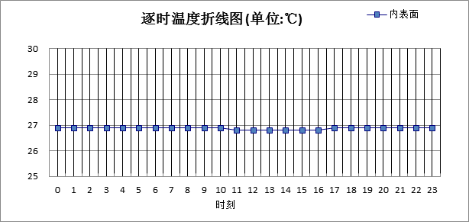

0:00 | 1:00 | 2:00 | 3:00 | 4:00 | 5:00 | 6:00 | 7:00 | 8:00 | 9:00 | 10:00 | 11:00
26.94 | 26.94 | 26.94 | 26.93 | 26.92 | 26.91 | 26.90 | 26.89 | 26.88 | 26.86 | 26.85 | 26.84
12:00 | 13:00 | 14:00 | 15:00 | 16:00 | 17:00 | 18:00 | 19:00 | 20:00 | 21:00 | 22:00 | 23:00
26.84 | 26.83 | 26.83 | 26.84 | 26.85 | 26.86 | 26.88 | 26.89 | 26.91 | 26.92 | 26.93 | 26.94

热桥梁构造

热桥梁构造一
材料名称  由外到内 | 厚度 | 差分  步长 | 导热  系数 | 蓄热  系数 | 修正  系数 | 热阻 | 热惰性  指标
材料名称  由外到内 | (mm) | (mm) | W/(m.K) | W/(㎡.K) | α | (㎡K)/W | D=R*S
水泥砂浆 | 20 | 10.0 | 0.930 | 11.370 | 1.00 | 0.022 | 0.245
岩棉、矿棉、玻璃棉板 | 60 | 7.5 | 0.045 | 0.750 | 1.00 | 1.333 | 1.000
钢筋混凝土 | 300 | 13.0 | 1.740 | 17.200 | 1.00 | 0.172 | 2.966
石灰砂浆 | 10 | 10.0 | 0.810 | 10.070 | 1.00 | 0.012 | 0.124
各层之和∑ | 390 | － | － | － | － | 1.540 | 4.334
差分时间步长(分钟) | 5.0
外表面太阳辐射吸收系数 | 0.75
传热系数K=1/(0.16+∑R) | 0.59
重质/轻质 | 重质围护结构

空调房间：东向逐时温度

0:00 | 1:00 | 2:00 | 3:00 | 4:00 | 5:00 | 6:00 | 7:00 | 8:00 | 9:00 | 10:00 | 11:00
27.15 | 27.14 | 27.13 | 27.12 | 27.11 | 27.09 | 27.08 | 27.06 | 27.04 | 27.03 | 27.02 | 27.01
12:00 | 13:00 | 14:00 | 15:00 | 16:00 | 17:00 | 18:00 | 19:00 | 20:00 | 21:00 | 22:00 | 23:00
27.02 | 27.02 | 27.04 | 27.05 | 27.06 | 27.08 | 27.09 | 27.11 | 27.12 | 27.14 | 27.14 | 27.15

空调房间：西向逐时温度

0:00 | 1:00 | 2:00 | 3:00 | 4:00 | 5:00 | 6:00 | 7:00 | 8:00 | 9:00 | 10:00 | 11:00
27.21 | 27.21 | 27.20 | 27.19 | 27.17 | 27.16 | 27.14 | 27.12 | 27.10 | 27.09 | 27.07 | 27.05
12:00 | 13:00 | 14:00 | 15:00 | 16:00 | 17:00 | 18:00 | 19:00 | 20:00 | 21:00 | 22:00 | 23:00
27.04 | 27.04 | 27.03 | 27.04 | 27.05 | 27.06 | 27.09 | 27.12 | 27.14 | 27.17 | 27.19 | 27.20

空调房间：南向逐时温度

0:00 | 1:00 | 2:00 | 3:00 | 4:00 | 5:00 | 6:00 | 7:00 | 8:00 | 9:00 | 10:00 | 11:00
27.14 | 27.14 | 27.13 | 27.12 | 27.11 | 27.09 | 27.08 | 27.06 | 27.04 | 27.03 | 27.01 | 27.00
12:00 | 13:00 | 14:00 | 15:00 | 16:00 | 17:00 | 18:00 | 19:00 | 20:00 | 21:00 | 22:00 | 23:00
26.99 | 26.99 | 27.00 | 27.01 | 27.03 | 27.05 | 27.07 | 27.09 | 27.11 | 27.13 | 27.14 | 27.14

空调房间：北向逐时温度

0:00 | 1:00 | 2:00 | 3:00 | 4:00 | 5:00 | 6:00 | 7:00 | 8:00 | 9:00 | 10:00 | 11:00
26.94 | 26.94 | 26.94 | 26.93 | 26.92 | 26.91 | 26.90 | 26.89 | 26.88 | 26.86 | 26.85 | 26.84
12:00 | 13:00 | 14:00 | 15:00 | 16:00 | 17:00 | 18:00 | 19:00 | 20:00 | 21:00 | 22:00 | 23:00
26.84 | 26.83 | 26.83 | 26.84 | 26.85 | 26.86 | 26.88 | 26.89 | 26.91 | 26.92 | 26.93 | 26.94

验算结论

空调房间
类型 | 构造 | 时刻 | 最高温度(℃) | 限值(℃) | 结论
屋顶 | 上:屋顶构造一 | 0:10 | 26.61 | 28.50 | 满足
外墙 | 东:外墙构造一 | 2:50 | 26.69 | 28.00 | 满足
外墙 | 西:外墙构造一 | 4:00 | 26.73 | 28.00 | 满足
外墙 | 南:外墙构造一 | 3:15 | 26.69 | 28.00 | 满足
外墙 | 北:外墙构造一 | 4:00 | 26.56 | 28.00 | 满足
热桥柱 | 东:热桥柱构造一 | 23:20 | 27.15 | 28.00 | 满足
热桥柱 | 西:热桥柱构造一 | 0:15 | 27.21 | 28.00 | 满足
热桥柱 | 南:热桥柱构造一 | 23:35 | 27.15 | 28.00 | 满足
热桥柱 | 北:热桥柱构造一 | 0:25 | 26.94 | 28.00 | 满足
热桥梁 | 东:热桥梁构造一 | 23:20 | 27.15 | 28.00 | 满足
热桥梁 | 西:热桥梁构造一 | 0:15 | 27.21 | 28.00 | 满足
热桥梁 | 南:热桥梁构造一 | 23:35 | 27.15 | 28.00 | 满足
热桥梁 | 北:热桥梁构造一 | 0:25 | 26.94 | 28.00 | 满足

